Мастер-класс «Герои в лицах».

5 мая для обучающихся начальных классов «Образовательного центра №10 Майкопского района» был проведен мастер-класс «Герои в лицах» в творческом объединении «Мир красок». Творческое объединение «Мир красок» успешно реализует свою деятельность, благодаря программе о создании новых мест дополнительного образования детей в рамках федерального проекта «Успех каждого ребенка» национального проекта «Образование». Учащиеся образовательного центра с удовольствием включились в процесс создания портретов героев СВО.
В рамках мастер-класса были использованы полученные в рамках проекта мольберты, краски, кисти, позволяющие ребятам воплотить в жизнь любую задуманную картину. Мастер-класс провели выпускники творческого объединения «Мир красок». Цель мероприятия, привлечения обучающихся образовательного центра к художественному творчеству.
С началом работы творческого объединения «Мир красок» в центре стало гораздо интереснее. В фойе школы к каждой памятной дате проводятся выставки работ участников творческого объединения.
«Спасибо за проведённый мастер-класс! Я нарисовала портрет, который мне очень понравился. Меня похвалили за проделанную работу и мой рисунок взяли для участия в Республиканском конкурсе», комментирует Глух Ангелина, 3 класс МБОУ «ОЦ №10 Майкопского района».
«Мне все очень понравилось. Я первый раз увидел, как правильно рисовать лицо человека. Теперь я точно смогу нарисовать портрет своей мамы и подарить его на день рождения!», отмечает Маркарян Самвел, 2 класс МБОУ «ОЦ №10 Майкопского района».
Подобные проекты открывают новые возможности для детей особенно из труднодоступных и малонаселенных пунктов.

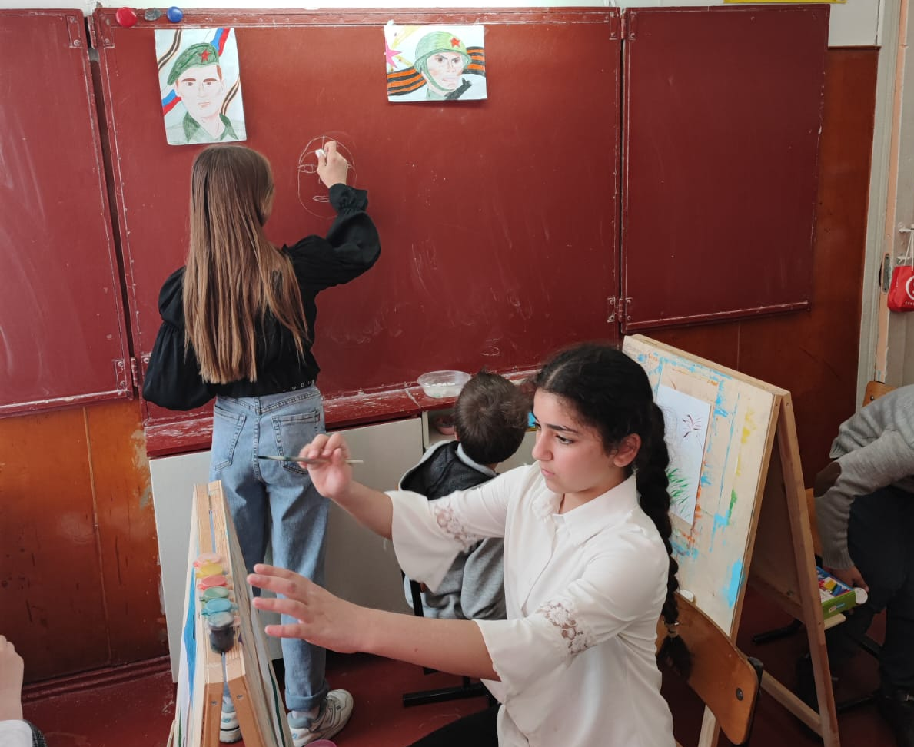

Исп. Саломатова Кристина Игоревна,
Тел.+7(918)421-99-98

